Denna tekniska beskrivning ansluter till AMA Hus 21

J SKIKT AV BYGGPAPP, TÄTSKIKTSMATTA, ASFALT, DUK, PLASTFILM, PLAN PLÅT, ÖVERLÄGGSPLATTOR E D

JS SKIKT AV BYGGPAPP, TÄTSKIKTSMATTA, ASFALT, DUK, PLASTFILM E D I HUS
MATERIAL- OCH VARUKRAV
CE-märkning
Produkter som omfattas av en harmoniserad standard ska vara prestandadeklarerade och CE-märkta.
Byggpapp
Byggpapp ska vara tillverkad enligt SS-EN 13859–1:2010.
Byggpapp ska vara armerad och baserad på oxiderad asfalt eller polymermodifierad asfalt typ SBS.
Byggpapp ska förvaras och hanteras enligt Matakis dokumenterade anvisningar.
Byggpapp ska vara av lägst klassen YAM 2000 eller YEM 1000.
Bitumenduk
Bitumenduk ska förvaras och hanteras enligt dokumenterade anvisningar från Mataki. Undre remsor och kappor till bitumenduk ska inte vara skyddsbelagda. Övre remsor och kappor ska vara av samma material som bitumenduken. Remsor och kappor som utsätts för UV-strålning ska vara skyddsbelagda. Produkter utan skyddsbeläggning mot UV-strålning ska i övrigt uppfylla samma krav som skyddsbelagda produkter.
Fästdon
För fästdon gäller avsnitt ZSE, där inte annat anges. Fästdon ska vara varmförzinkade eller ha minst motsvarande korrosionsskydd. Se kommentarer i avsnitt ZSE beträffande val av kvalitet i fästdon som ska användas utomhus eller i fuktiga och korrosiva miljöer.
UTFÖRANDEKRAV
Infästning av byggpapp och underlagsduk på träunderlag e d
Spik ska slås in vinkelrätt mot underlaget. Spikhuvuden får inte penetrera byggpappen eller underlagsduken.
Längdskarvar ska spikas i sicksack enligt figur AMA JS/1. Spikrad får inte sammanfalla med springa mellan panelbrädor, skivor och dylikt.
Infästning med skruv ska ske enligt byggpapp- eller underlagsduktillverkarens dokumenterade anvisningar.
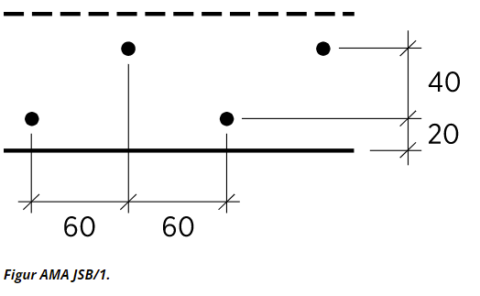
Ansvar vid heta arbeten
Arbetet skall utföras av personal med certifikat för heta arbeten samt med arbetsmetoder och utrustning som uppfyller Svenska Brandförsvarsföreningens och försäkringsbolagens regler för brandfarliga heta arbeten. Kontrollera vid utförandeentreprenad att AFC.55 och vid totalentreprenad att AFD.55 i de administrativa föreskrifterna, se AMA AF, är åberopad i handlingarna.
KVALITETSKRAV PÅ FÄRDIGA TÄTSKIKT
Garanti
Gällande riktlinjer för TÄTSKIKTSGARANTIER™, materialleverantörens anvisningar och AMA Hus gäller i nämnd ordning. Vid mekanisk infästning av tätskikt ska vindlastberäkning utföras och infästningsplan upprättas enligt Eurokod SS-EN-1991-1-4. Infästningsplan ska bifogas beställning av ansvarsutfästelse. Ansvarsutfästelse ska utfärdas och överlämnas till samtliga fastigheter/fastighetsägare. Detta är viktigt att tänka på vid till exempel villor och radhus, även om dessa har sammanhängande takytor.
Skriv in krav på varugarantier vid utförandeentreprenad under AFC.472 och vid totalentreprenad under AFD.472.
Skötselanvisningar
Gällande riktlinjer för TÄTSKIKTSGARANTIER™, materialleverantörens anvisningar och AMA Hus gäller i nämnd ordning.
Skriv in krav på driftinstruktioner under aktuell kod och rubrik under YSK.6 och underhållsinstruktioner under aktuell kod och rubrik under YSK.7.
Skyltning - taksäkerhet
Skyltning för säkerhet, drift och underhåll av tak anges under YSB.2.

JSB.1 Underlagstäckningar av byggpapp för tätskiktsmatta
UTFÖRANDEKRAV
Underlag ska vara rent, jämnt och torrt.
Underlagsspont ska ha en högsta fuktkvot enligt avsnitt HSD.
Underlag av underlagsspont eller plywood ska täckas med byggpapp i anslutning till att brädor eller skivor monteras.
Underlag av underlagsspont ska ha minsta tjocklek 23 mm enligt tabell AMA HSD.1331/1.
Underlag av plywood ska ha minsta tjocklek 18 mm.
Vid täckning med bitumenduk bör byggpappen läggas i riktning från nock till takfot.
Skarvar ska utföras med minst 80 mm överlapp i längdskarvar och minst 150 mm överlapp i tvärskarvar. Tvärskarvar i takfallets lutningsriktning ska snedskäras minst 300 mm in mot våden enligt figur AMA JSB.1/1.
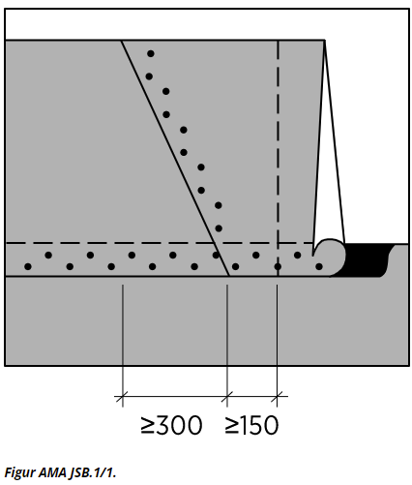
Skarvklistring av byggpapp
Byggpapp med våderna i takfallets lutningsriktning ska skarvklistras.
Vid taklutning mindre än eller lika med 1:3 (18 grader) ska våder tvärs takfallets lutningsriktning skarvklistras.
Skarvklistring ska utföras med asfaltklister eller fabrikspålagd självhäftande asfaltbeläggning.

JSB.111 UT typ 111 för tätskiktsmatta i yttertak
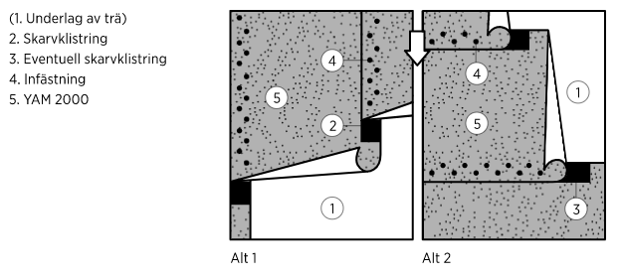

JSE VATTENTÄTA SKIKT AV ASFALT, DUK, FOLIE E D I HUS
MATERIAL- OCH VARUKRAV
Tätskiktsmaterial
Bitumenduk för yttertak ska tillverkas enligt harmoniserad standard SS-EN 13707 samt vara prestandadeklarerad och CE-märkt.
Exponerade tätskiktsmaterial ska vid provning enligt SIS-CEN/TS 1187, metod 2, uppfylla kraven för klass BROOF (t2) enligt SS-EN 13501-5.
Asfaltprodukter som ska appliceras genom svetsning (sträng- eller helsvetsning) till underlaget ska innehålla svetsbar asfalt till en mängd som minst motsvarar 1000 g/m2 svetsad area.
Beakta risker för mekanisk och kemisk påverkan på tätskiktsmaterialet.
UTFÖRANDEKRAV
Tätskiktsmaterial ska vid läggning ha sådan temperatur att sprickor och dylikt inte uppstår i materialet.
Detaljer i tätskiktet ska utföras i direkt anslutning till täckningen.
För varje dagsetapp ska lagd del av tätskikt tillfälligt förslutas till underlaget.
Krav på underlag m.m.
Underlag för tätskikt ska utformas med fall till brunn, hängränna eller annat utlopp. Minsta fall ska vara 1:100.
Underlag ska vara rent.
Underlag ska vara fritt från vatten, snö och is före läggning av tätskikt. Ojämnheter i underlaget (blåsor, veck) justeras till ett slät underlag.
Betongytor får inte ha större ojämnheter än 1,5 mm.

Större ojämnheter än 1,5 mm utjämnas med betong, cement- eller bitumenbaserade produkter beroende på nivåskillnadens storlek.
Nivåskillnader större än 5 mm i elementfogar ska utjämnas så att jämn övergång erhålls.
Betongelement typ HDF ska alltid förses med avjämnande pågjutning av betong alternativt asfaltmastix.
Membranhärdare eller avjämningsmassa får inte användas på ytor som ska förses med tätskikt.
Innan arbetet påbörjas rengörs betongytan, lämpligen med tryckluft.
På betongunderlag mot vilket tätskikt ska helklistras/helsvetsas ska efterbearbetning utföras i samband med gjutningen. Slamskikt och svaga ytskikt av cementpasta ska avlägsnas genom mekanisk bearbetning såsom blästring, slipning eller lättfräsning.
Underlag av cellplast ska täckas med minst 20 mm mineralullsskiva enligt avsnitt IBG.2.
Ange om särskilda åtgärder ska vidtas för att skydda färdigt tätskikt under byggtiden.

Mekanisk infästning
Dimensionering av mekaniskt infästa tätskiktssystem ska utföras enligt SS-EN 1991-1-4.
Infästningsplan ska upprättas för takytan. Fästdon ska placeras enligt infästningsplan.
Vid infästning i autoklaverad lättbetong ska provdragning av fästdon utföras. Minst 8 dragprov ska utföras i fält innanför takets randzoner. Medelvärdet för utdragsproven ska vara minst 2 000 N för att infästning i lättbetong med skruv ska tillåtas. Dimensionerande värde på fästdons utdragshållfasthet ska redovisas av skruvtillverkaren.
Fästdon för tätskikt anges i avsnitt ZSE.
Omtäckning
Före omtäckning ska orsak till skador i det befintliga tätskiktet klarläggas och åtgärder vidtas för att förhindra att skadan uppstår på nytt. Vid skador till följd av rörelser i underlaget ges det nya tätskiktet, till exempel genom frilagda töjzoner, möjlighet att ta upp rörelserna.
Defekter i befintligt tätskikt ska justeras innan nytt tätskikt utförs.
Gammalt tätskikt ska rivas på vertikala ytor.
KVALITETSKRAV PÅ FÄRDIGA TÄTSKIKT
Kvarstående vatten
Tak eller bjälklag ska vid nyproduktion utformas på ett sådant sätt att det högst kan bildas 30 mm kvarstående vatten.

Brunnar ska placeras i takets lågpunkter.
Eftersom nedböjningen alltid sker mellan pelare/takstolar ska takbrunnar alltid placeras mitt mellan takstolar.
Brunnar ska monteras på ett sådant sätt att utloppets nivå inte ligger högre än omgivande tätskikt, överlägg inräknat.
Bräddavlopp ska placeras med utloppet högst 50 mm över tätskiktets lägsta punkt, underlagets nedböjning inräknat.
Hinder bredare än 1200 mm ska kompletteras med vattenavledande uppbyggnad.
Motståndsförmåga mot vattentryck
Färdigt tätskikt ska vara vattentätt.

JSE.45 Vattentäta skikt av duk på yttertak
MATERIAL- OCH VARUKRAV
Bitumenduk ska vara uppbyggd kring en stomme av polyesterfilt eller dylikt. Stommen ska vara belagd med polymerasfalt av SBS eller APP.
Bitumenduk ska ha en största tjocklek på 3 mm, varvid skyddsbeläggningens tjocklek inte ska medräknas.
Tätskikt av bitumenduk ska uppfylla kraven enligt tabell AMA JSE.453/1 och tabell AMA JSE.453/2.
Förstärkning av vinklar och hörn
Förstärkningar av vinklar och hörn ska vara tillverkade av material som är anpassade för bitumenduk och monteringsmetod.
Förstärkningar ska ha minsta mått enligt figur AMA JSE.1/1.
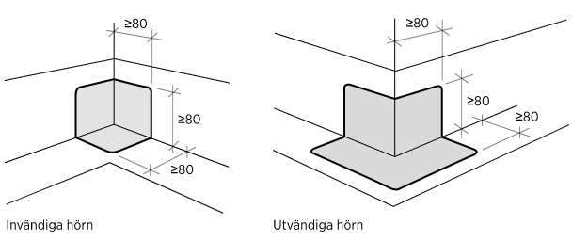
UTFÖRANDEKRAV
Underlag av cellplast ska täckas med minst 20 mm mineralullsskiva enligt avsnitt IBG.2.
Underlag av trä ska vara täckt med byggpapp YEM1000 eller YAM 2000 enligt JSB.111.
Vid täckning på takyta med större lutning än 1:16 (4 grader) ska bitumenduken förankras så att den inte kan glida.

Skarvning av duk
Överlapp ska svetsas enligt Matakis monteringsanvisning Mataki Power. Asfalt ska tränga ut utanför överlappet.
Synlig asfaltsträng utanför överlappet ska vara jämn och högst 10 mm bred. Enstaka mindre utflöde tillåts vid tvärskarvar, kappor och dylikt. Bitumenduk som strängklistras till underlaget ska ge en varaktig luftspalt.
Strängklistring av bitumenduk ska utföras med en eller två asfaltsträngar per våd och med en klisteryta motsvarande 40–50 procent av den täckta ytan.
Omtäckning
Vid omtäckning på plastduk ska en migreringsspärr av mineralullsfilt eller dylikt monteras under bitumenduken.
Plåtflänsar
Bitumenduk får inte klistras till plåtflänsar med undantag av fotplåt samt fläns till brunn respektive bräddavlopp.
Plåtflänsar (fotplåtar) för inklistring av bitumenduk ska i första hand vara utförda enligt avsnitt JT-.31. Alternativt ska de vara utförda av aluminiumplåt eller ytbelagd varmförzinkad stålplåt med en ytbeläggning av polyester eller PVF2.
Plåtfläns för klistring av bitumenduk ska ha en minsta inklistringsbar bredd av 150 mm.
Plåtfläns ska rengöras och värmas i samband med inklistring.
Formstycken till vinklar och hörn
Förstärkning ska utföras av vinklar och hörn.
Förstärkning placeras under bitumendukar.
Platstillverkade förstärkningar för vinklar och hörn ska utformas så att täthet uppnås i vinkelns eller hörnets spets.
Tätning i vinklar och hörn får inte ske med enbart klisterasfalt.

JSE.453 Vattentäta skikt av bitumenduk på yttertak
MATERIAL- OCH VARUKRAV
Bitumenduk ska vara uppbyggd kring en stomme av polyesterfilt. Stommen ska vara belagd med polymerasfalt av SBS.
Bitumenduk ska ha en största tjocklek på 3 mm, varvid skyddsbeläggningens tjocklek inte ska medräknas.
Tätskikt av bitumenduk ska uppfylla kraven enligt tabell AMA JSE.453/1 och tabell AMA JSE.453/2.

UTFÖRANDEKRAV
Minsta rekommenderad taklutning för yttertak är 1:40.
Ränndalar bör utföras utan lutning (horisontella).
Underlag av trä ska vara täckt med byggpapp Mataki T1 eller Mataki YAM 2000 enligt JSB.111.
Mekanisk infästning av bitumenduk
Mekanisk infästning i överlapp ska placeras enligt tillverkarens dokumenterade anvisningar.
KVALITETSKRAV PÅ FÄRDIGA TÄTSKIKT
Bitumenduk ska uppfylla kraven enligt tabell AMA JSE.453/1 och tabell AMA JSE.453/2.

JSE.453 Vattentäta enlagstäckningar av bitumenduk på yttertak
Bitumenduk ska vara Mataki Power FR. Kulör ska vara grafitgrå.
Övre remsor och kappor ska vara Mataki Power LA. Kulör ska vara grafitgrå.
Bitumenduk i ränndal ska vara Mataki Power RV. Kulör ska vara grafitgrå.

JSE.4531 TY typ 4531
Detaljer utföres enligt monteringsanvisning för Mataki Power.
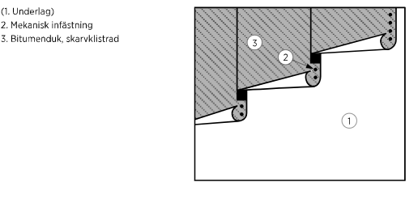

JSE.45311 Uppdragningar av TY typ 1513 på vägg, sarg e d
Vägg
Bitumenduk ska anslutas till vertikal yta med kappor enligt figur AMA JSE.45311/1.
Uppdragning på vägg ska utföras till minst 300 mm över färdig takyta.
Uppdragning på sarg till brandgasventilator, takljuskupol, ventilationshuv eller liknande ska utföras till minst 200 mm över färdig takyta. Sargar med ett inbördes avstånd som är mindre än 300 mm ska byggas ihop till en gemensam sarg.
Plåtbeslagning av uppdragning på vägg, sarg eller dylikt ska utföras enligt JT-.351.
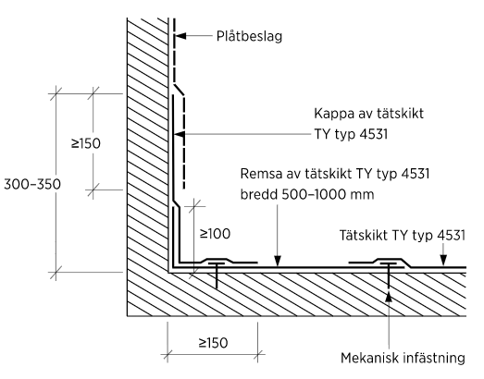
Tätskiktskappan ska helklistras till tätskiktet och fästas i överkant med spik eller skruv med centrumavstånd högst 150 mm.
Uppdragning på vägg, sarg eller dylikt ska skyddas med plåtbeslag (ståndskiva eller dylikt). Plåtbeslaget ska överlappa tätskiktskappan med minst 150 mm.
Underlag för uppdragning ska förbehandlas med asfaltsprimer.

Väggkrön
Bitumenduk ska anslutas till väggkrön enligt figur AMA JSE.45311/2. Uppdragning ska, på spikbart underlag, fästas i överkant med spik med centrumavstånd högst 150 mm.

Väggkrön ska täckas med en remsa av lägst kvalitet YEP 2500, alternativt remsa av bitumenduk. Remsa ska dras ned minst 100 mm på utsida vägg och fästas mekaniskt med spik eller dylikt med centrumavstånd högst 150 mm.
Väggkrönet ska skyddas med ett plåtbeslag.
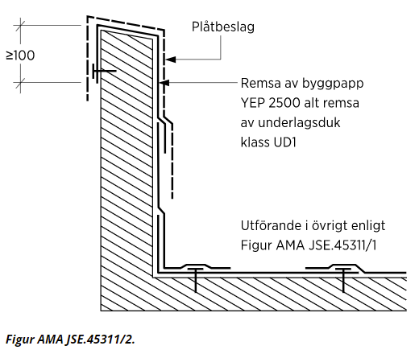

Rörelsefog vid vertikal yta
I de fall underlaget kan röra sig horisontalt eller vertikalt i förhållande till den vertikala ytan ska uppdragning av tätskikt utföras enligt figur AMA JSE.15131/5. Kappa över rörelsefog ska fästas mekaniskt med spik eller dylikt med centrumavstånd högst 150 mm.
Uppdragningen ska skyddas med plåtbeslag.

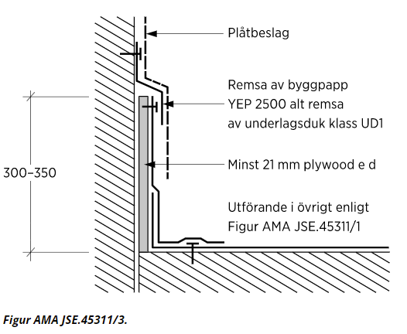

Remsa av byggpapp eller dylikt ska skydda spalten mellan vägg och plywoodskiva. Remsan ska fästas mekaniskt med spik eller dylikt med centrumavstånd högst 150 mm.

JSE.45312 Anslutningar av TY typ 4531 till fläns
Brunn, bräddavlopp o d
Brunn och bräddavlopp ska utföras enligt JSE.171 respektive JSE.712.
Brunn och bräddavlopp ska ha förmonterad intäckningskrage av minst kvalitet YEP3500.
Takbrunnar och bräddavlopp ska vara tillverkade av minst 0,7 mm rostfri stålplåt 1.4301 enligt SS-EN 10088-4:2009 (gäller både fläns och tappstycke). Brunnsfläns ska vara perforerad.
Brunn får inte deformeras vid uppvärmning i samband med montering.
Takbrunnar, utkastare och bräddavlopp av rostfri stålplåt ska ha inklistringsbar fläns 150 mm varav 80-100 mm ska perforeras med hål 6-8 mm cc 15-20 mm enligt nedan.
Anslutning av tätskikt till brunn med plåtfläns ska utföras enligt figur AMA JSE.45312/1.
Brunnsfläns ska vara perforerad och klistras till underliggande kappa av minst kvalitet YEP3500. Underliggande kappan ska vara minst 50 mm bredare än flänsen på alla sidor.

Brunnsfläns ska fästas i underlaget enligt brunnleverantörens dokumenterade anvisningar.
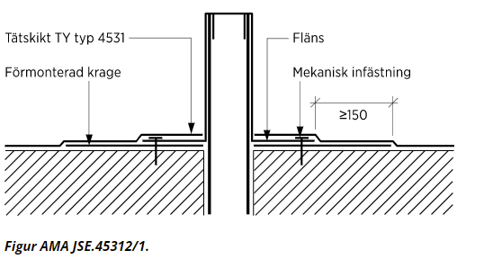
Tätskikt över brunn och bräddavlopp ska vara separat bit 1000x1000mm.
Tätskikt ska helklistras mot såväl tätskiktskappa som brunnsfläns.
Plåtstos o d
Anslutning av tätskikt till stos med fläns ska utföras enligt figur AMA JSE.45312/2.
Fläns till plåtstos ska vara utförd lika fläns till brunn av rostfri stålplåt enligt avsnitt JSE.711.
Fritt avstånd mellan genomföringarna ska vara minst stosens diameter plus 200 mm (inklusive fläns).
Intäckningskragen ska vara av kvalitet YEP 3500. Intäckningskragen ska gå minst 100 mm utanför flänsen.
Fläns av stålplåt ska fästas mekaniskt i underlaget.
Stos ska inte monteras nedsänkt i underlaget.

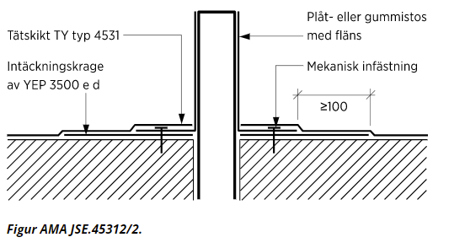
Fästplattor för takskyddsanordning o d
Anslutning av bitumenduk till fästplattor för takskyddsanordningar, solfångare, skyltar och dylikt ska utföras enligt figur AMA JSE.45312/3.
Infästningsplattorna ska ha perforerad fläns liknande fläns till takbrunnar av rostfri stålplåt enligt JSE.711. Infästningsplattorna ska ha minst 150 mm inklistringsbar bredd.

Intäckningskragen ska vara av kvalitet YEP 3500. Kragen ska gå minst 100 mm utanför flänsen.

Bitumenduken ska helklistras till såväl flänsen som intäckningskragen.
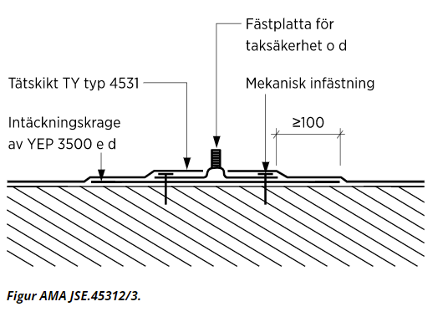

JSE.45313 Anslutningar av TY typ 4531 till fotplåt
Anslutning till fotplåt ska utföras enligt figur AMA JSE.45313/1.
Tätskiktsremsan ska dras fram till fotplåtens nedknäckning.
Tätskikt ska helklistras mot fotplåt.
Den undre remsan av byggpapp ska dras förbi fotplåten med minst 150 mm.
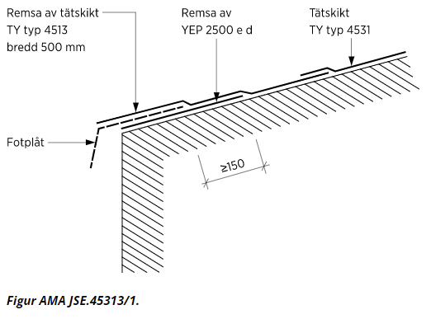
Vid omläggning av tätskikt ska fotplåten ersättas med ny enligt figur JSE.45313/1.
Om fotplåten är perforerad ska remsan under fotplåt vara av kvalitet minst YEP 3500.

JSE.45314 Anslutningar av TY typ 4531 till kantregel
Anslutning till kantregel ska utföras enligt figur AMA JSE.45314/1.
Kappan ska dras ned och förbi den fasade kantregeln med minst 50 mm och spikas på utsida med centrumavstånd högst 150 mm.
Anslutning till regel ska skyddas med plåtbeslag.
Kappa av lägst YEP 2500 ska ha minst 150 mm inklistringsbredd på takytan.
Fasad träregel ska ha dimension minst 45×120 mm.
Intäckning av kantregeln ska skyddas med plåtbeslag enligt AMA JT-.374.
Träregels ändträ ska täckas in med tätskikt.
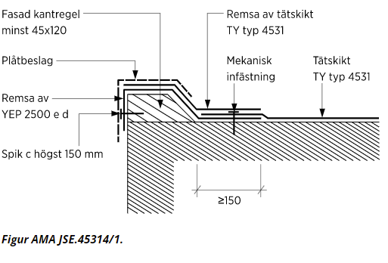

JSE.45315 Skarvningar av TY typ 4531 vid nock
I nock ska bitumenduken skarvas enligt figur AMA JSE.45315/1. Bitumenduken ska fästas mekaniskt i ovankanten för att förhindra glidning. Nocken täcks med en remsa av bitumenduken med bredd minst 300 mm.
Längs nock ska tätskikt mekaniskt fästas in enligt mått för randzon i infästningsplan.
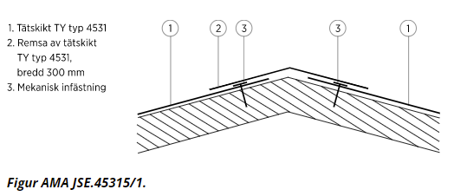
På tak med lutning högst 1:16 kan bitumenduken dras över nock enligt figur AMA JSE.45315/2.
Tätskiktsvåden ska dras ned minst 500 mm från nocklinjen.
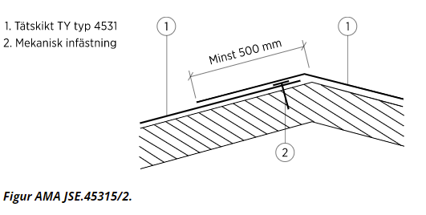

JSE.45316 Utförande av TY typ 4531 i ränndal
Ränndal mellan två takytor ska utföras enligt figur AMA JSE.45316/1. Ränndalsvåd ska ha självklistrande undersida samt ha beläggningsfria kanter på båda långsidorna enligt figur AMA JSE.45316/1.
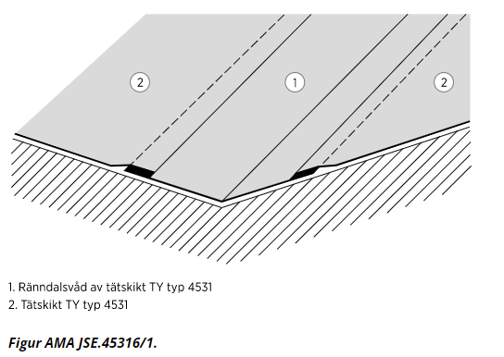

Ränndal mot vägg eller väggkrön ska utformas enligt figur AMA JSE.45316/2.
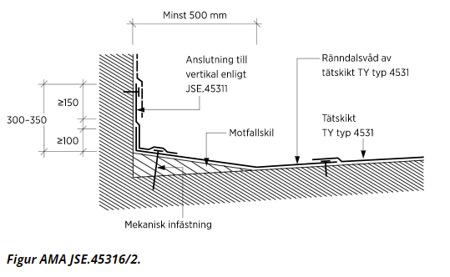
Ränndal mot ska utformas på ett sådant sätt att ränndalscentrum bildas minst 500 mm från den vertikala ytan eller centrum brunn enligt figur AMA JSE.45316/2.
Anslutning till vertikal yta ska utföras enligt JSE.45311. Ränndalsvåd ska ha självklistrande undersida samt ha beläggningsfria kanter.

Ränndal mellan två takytor ska utföras enligt figur AMA JSE.15136/2.
Ränndalsvåd ska ha beläggningsfria kanter på båda långsidorna enligt figur AMA JSE.15136/2.

JSE.45317 Utförande av TY typ 4531 i fotränna
Tätskikt i fotränna för takavvattning ska utföras enligt figur AMA JSE.45317/1.
Fotränna med stomme av cellplast eller dylikt ska klistras mot underlaget.
Fotränna med stomme av trä ska fästas mekaniskt i underlaget
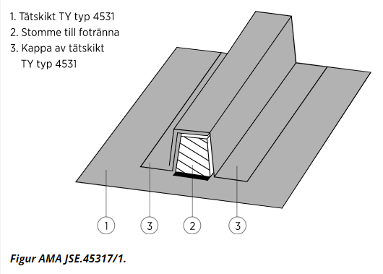

JSE.45318 Diverse detaljutföranden av TY typ 4531
Rörelsefogar
I de fall rörelsefog förekommer i underlaget ska tätskiktet friläggas över fog.
Vid fogrörelser mindre än 15 mm vinkelrätt mot fogen ska rörelsefogen utföras enligt figur AMA JSE.45318/1.
